УДК 621.389
DOI:

В.И. Громов, П.В. Ястребов, К.Л. Афанасьев,
В.В. Фесов, А.А. Малаханов, А.Н. Школин

АППРОКСИМАЦИЯ ПЕРЕДАТОЧНОЙ ХАРАКТЕРИСТИКИ
ЧУВСТВИТЕЛЬНОГО ЭЛЕМЕНТА ТЕРМОАНЕМОМЕТРИЧЕСКОГО ДАТЧИКА РАСХОДА ЖИДКОСТИ

Определена передаточная характеристика чувствительного элемента термоанемометрического датчика расхода жидкости. Проанализированы варианты методик, позволяющих аппроксимировать передаточную характеристику, которые могут быть реализованы микроконтроллером термоанемометрического датчика. Представлен метод расчёта коэффициентов аппроксимирующих функций.
Ключевые слова: термоанемометр, датчик расхода, аппроксимация, передаточная характеристика, чувствительный элемент.

V.I. Gromov, P.V. Yastrebov, K.L. Afanasiev, V.V. Fesov, A.A. Malakhanov, A.N. Shkolin

TRANSMISSION CHARACTERISTIC APPROXIMATION
OF SENSOR IN THERMOANEMOMETER TRANSDUCER OF LIQUID FLOW

In the paper a sensor transmission characteristic of a thermoanemometer transducer of liquid flow and a method for obtaining its formal description are under consideration. In particular, a type of anemometers with constant temperature (constant temperature anemometer (CTA)) which is widespread due to its lower sensitivity to flow fluctuations was under analysis. A sensor transmission characteristic of a thermoanemometer transducer for a liquid flow of the type mentioned above is defined. The options of the procedures (approximation with cubic splines, approximation with common power function and approximation with power function on areas) allowing the approximation of a transmission characteristic are analyzed. The approximating function optimal from the point of view of the operation principle of the sensor under consideration and from the point of view of the realization in the code of the microcontroller software is chosen.
Key words: thermoanemometer, flow sensor, approximation, transmission characteristic, sensor (transducer).

Введение

В качестве измерителей расхода жидкости широкое распространение получили термоанемометры - приборы, принцип действия которых основан на явлении отдачи тепла от нагретого тела потоку жидкости [1].
Обычно используют два типа термоанемометров: с постоянной температурой (сonstanttemperatureanemometer, CTA) и с постоянным током (constantcurrentanemometer, CCA).
В термоанемометрах с постоянной температурой схема управления фиксирует температуру нагревателя относительно температуры потока за счет изменения электрического токачерез нагреватель при изменениях скорости потока жидкости. Затем электрический ток пересчитывается в скорость потока жидкости.
В термоанемометрах с постоянным электрическим током фиксируется ток нагрева, а температура нагревателя используется для определения скорости потока. На практике более широкое распространение получили анемометры с постоянной температурой из-за их пониженной чувствительности к флуктуациям потока [2].
Чувствительный элемент (ЧЭ) рассматриваемого термоанемометрического датчика расхода жидкости [3] относится к термоанемометрам с постоянной температурой.
Датчик расхода жидкости имеет цифровой выходной интерфейс. Для перевода выходного напряжения ЧЭ в цифровой код возможно использование числового массива из пар значений выходного напряжения ЧЭ и соответствующих ему значений расхода жидкости, который записан в коде программы микроконтроллера. Однако данный подход предполагает большой объем числового массива (а следовательно, и объем кода программы) и большое количество измерений в процессе калибровки для обеспечения заданной точности.
Сокращения количества измерений в процессе калибровки и требуемого объёма кода программы микроконтроллера можно достичь при использовании аппроксимирующей функции. В этом случае в коде программы хранится лишь небольшой по объёму массив коэффициентов аппроксимирующей функции, полученных в процессе калибровки ЧЭ в нескольких фиксированных точках. При работе датчика расход жидкости в любой промежуточной точке будет рассчитываться микроконтроллером по формуле аппроксимирующей функции с использованием этого массива коэффициентов.
В настоящей статье предпринята попытка выбора аппроксимирующей функции, оптимальной с точки зрения принципа работы, рассматриваемого ЧЭи с точки зрения реализации в коде программы микроконтроллера.

Передаточная характеристика ЧЭ датчика расхода жидкости

ЧЭ рассматриваемого датчика расхода жидкости состоит из двух кристаллов микросхемы, которые смонтированы на металлической трубке для протекания жидкости на некотором расстоянии друг от друга по направлению движения потока жидкости (рис. 1). Один кристалл содержит транзистор-нагреватель и диод для контроля температуры кристалла. Аналогичный диод на втором кристалле служит для контроля температуры потока жидкости. Схема управления, составленная из остальных элементов кристаллов (рис. 2), реализует принцип термоанемометра с постоянной температурой (CTA), стабилизируя перегрев кристалла с транзистором-нагревателем относительно температуры потока жидкости [3].
Рассмотрим транзистор-нагреватель ЧЭ, входящий в состав одного из кристаллов.
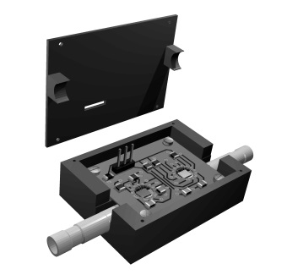
Рис. 1. Устройство ЧЭ датчика расхода жидкости

Предположим, что через транзистор-нагреватель протекает электрический ток, нагревающий его, и что он находится в термическом равновесии с окружающей средой. Тогда электрическая мощность, выделяемая на транзисторе-нагревателе, равна мощности переноса тепла потоком:
,(1)
где P_{H} – мощность, выделяемая на транзисторе-нагревателе; h – коэффициент переноса тепла транзистора-нагревателя; A_{H}– площадь транзистора-нагревателя; T_{H} и T_{F} – температуры транзистора-нагревателя и потока соответственно.
Коэффициент переноса тепла h, согласно закону Кинга, есть функция от скорости потока V_{F} :
(2)
где a, b и c–коэффициенты, получаемые при калибровке (c ≈ 0,5) [4].
Объединяя выражения (1) и (2) и учитывая, что T_{H}- T_{F} = const, можно исключить коэффициент переноса тепла h и определить выражение для скорости потока V_{F} :
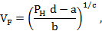 | (3)
где P_{H} – мощность, выделяемая транзистором-нагревателем;d – постоянный коэффициент.

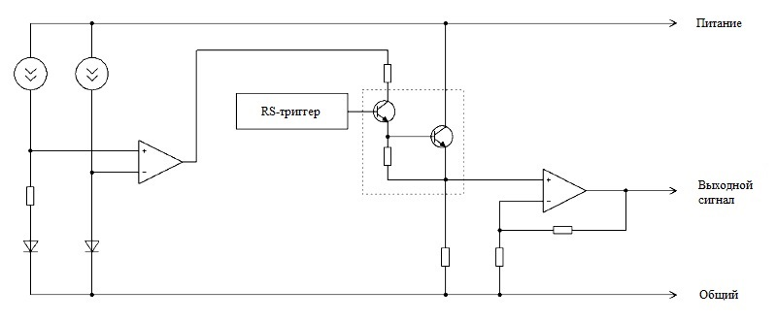
Рис. 2. Функциональная схема ЧЭ датчика расхода жидкости

Для определения передаточной характеристики найдем связь между выходным напряжением ЧЭ и мощностью P_{H}. Рассмотрим выходной каскад ЧЭ рассматриваемого датчика расхода жидкости (рис. 3). Ток Iтранзистора-нагревателя VT1 создает на токосъёмном резисторе Rш падение напряжения, зависящее от скорости потока. Падение напряжения на токосъёмном резисторе Rш обрабатывается усилителем, реализованным на элементах DA1, R1 и R2, с коэффициентом усиления .
Рассмотрим аналитическую зависимость выходного напряжения ЧЭ от скорости потока жидкости при с = 0,5 [см. выражение (3)].

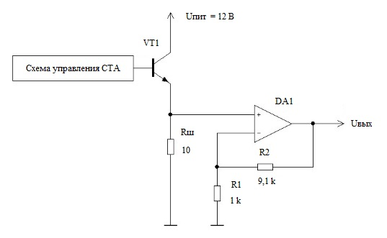
Рис. 3. Выходной каскад ЧЭ рассматриваемого датчика расхода жидкости

Выходное напряжение ЧЭ определяется следующим выражением:
, | (4)
где Kус– коэффициент усиления; I – ток транзистора-нагревателя; Rш – сопротивление токосъемного резистора.
Тепловая мощность транзистора-нагревателя определяется выражением
 |  | , | (5)
где Uпит – напряжение питания ЧЭ.
Выразив тепловую мощность транзистора-нагревателя через выходное напряжение ЧЭ, получим:
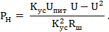 | (6)
Подставив выражение (6) в (3), получим:
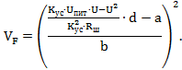 | (7)
Раскрывая скобки и принимая Kус, Uпит, Rш, a, b и d постоянными, можно преобразовать выражение (7) к виду
(8.1)
или
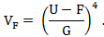 | (8.2)
где A, B, C, D, E, F, G – постоянные коэффициенты.
Таким образом, передаточная характеристика ЧЭ, исходя из теоретических выкладок, должна хорошо описываться полиномом 4-й степени (8.1) или степенной функцией (8.2).
Рассмотрим экспериментально полученные при калибровке датчиков значения выходного напряжения ЧЭ, соответствующие значениям расхода воды (рис. 4). Эксперимент проводился на специально собранном для этих целей стенде. В эксперименте, из-за особенностей стенда для калибровки, фиксировался объемный расход воды, который связан со скоростью потока выражением
(9)
где Q – объемный расход воды; S – площадь сечения канала для протекания воды.

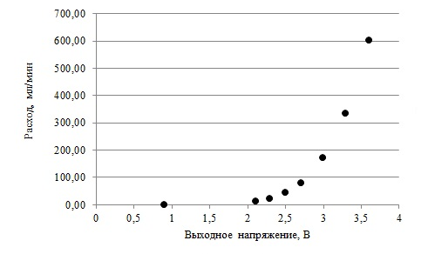
Рис. 4. Экспериментально полученные при калибровке значения выходного
напряжения ЧЭ, соответствующие значениям расхода воды

Экспериментальные данные были аппроксимированы функцией вида (8.2) в программе MS Excel с использованием надстройки «Поиск решения».
В рассматриваемом случае целевая функция была задана равной сумме квадратов разностей экспериментальных значений расхода воды и значений аппроксимирующей функции. В изменяемых ячейках были записаны коэффициенты аппроксимирующей функции, а критерием оптимизации был выбран минимум значения целевой функции. Показатель степени функции вида (8.2) был выбран плавающим для обеспечения большей гибкости при поиске решения. В результате была получена аппроксимирующая функция
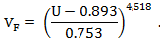 | (10)
Полученная функция дает результат, достаточно хорошо сочетающийся с экспериментальным.

Выбор оптимальной аппроксимирующей функции

Для сравнения и выбора оптимальной аппроксимирующей функции была проведена серия вычислительных экспериментов.
Для оценки качества аппроксимации и определения оптимальной аппроксимирующей функции в MS Excel была построена идеальная зависимость согласно выражению (8.2).
На эту зависимость в точках, соответствующих реальным измерениям (рис. 4) был наложен искусственный шум измерения и далее проведено усреднение (рис. 5). Таким образом были получены точки моделированного измерения. Шум моделированного измерения задавался случайной величиной, имитирующей погрешность измерения вольтметра, используемого для измерения выходного напряжения. Амплитуда шума задавалась тремя значениями: 5, 25, 50 мВ. Для каждого значения шума проводилось 100 вариантов расчета со случайным распределением шума и усреднением результатов.

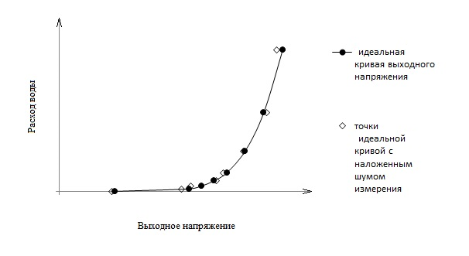
Рис. 5. Идеальная кривая выходного напряжения чувствительного
элемента и точки идеальной кривой с наложенным шумом измерения

Далее сравнивались аппроксимирующие функции двух видов: степенная функция вида (8.2), как функция, подтверждающая теоретические выкладки, и кубический сплайн вида (8.1), как наиболее часто применяемая для аппроксимации функция [4].
Из точек идеализированной зависимости с наложенным шумом были сформированы 7 участков с границами в точках моделированного измерения. На каждом выделенном участке определены коэффициенты аппроксимирующих функций. При нахождении коэффициентов аппроксимирующие функции стыковались друг с другом в точках моделированного измерения путём наложения условия равенства значений функций, первых и вторых производных [5].
Проанализированы три метода аппроксимации:
- аппроксимация единой степенной функцией;
- аппроксимация степенной функцией на участках;
- аппроксимация кубическими сплайнами на участках.
Для оценки точности аппроксимации на каждом участке идеализированной зависимости было выбраноm равномерно распределенных точек, по которым рассчитана средняя относительная погрешность аппроксимации на каждом участке по следующей формуле:
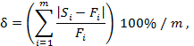 | (11)
где S_{i}–значение аппроксимирующей функции в i-й точке; F_{i}– значение идеализированной зависимости без наложения шума измерения в i-й точке.
Результаты экспериментов приведены на рис.6,7 и 8, на которых видно, что средняя относительная погрешность аппроксимации кубическими сплайнами на порядок выше погрешности аппроксимации единой степенной функцией или степенной функцией на участках. При этом характер зависимости погрешности аппроксимации от погрешности моделированного измерения различен. С увеличением погрешности моделированного измерения погрешность аппроксимации кубическими сплайнами растет, а погрешности аппроксимации единой степенной функцией и степенной функцией на участках уменьшаются. При аппроксимации единой степенной функцией зависимость погрешности аппроксимации от погрешности моделированного измерения на участке малых расходов жидкости более выражена.

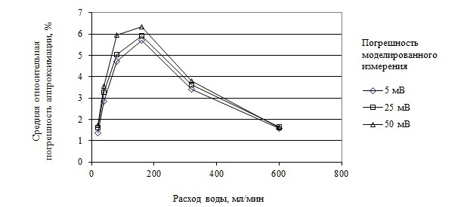
Рис. 6. Зависимость средней относительной погрешности аппроксимации от расхода воды при аппроксимации кубическими полиномами на участках

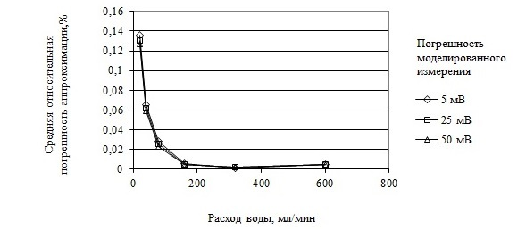
Рис. 7. Зависимость средней относительной погрешности аппроксимации от расхода воды при аппроксимации степенной функцией на участках

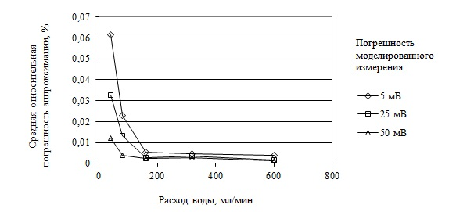
Рис. 8. Зависимость средней относительной погрешности аппроксимации от расхода воды при аппроксимации единой степенной функцией

Заключение

Аппроксимация передаточной характеристики ЧЭ является неотъемлемой частью процесса проектирования датчиков расхода.
Приведены и проанализированы варианты аппроксимации зависимости выходного напряжения ЧЭ от расхода воды. В ходе проведенных вычислительных экспериментов было выявлено, что аппроксимация единой степенной функцией более устойчива к возрастанию погрешности измерений, использование степенной функции на участках не приводит к уменьшению относительной погрешности аппроксимации. Проведенный анализ показывает, что оптимальным методом аппроксимации передаточной характеристики является аппроксимация зависимости выходного напряжения ЧЭ от расхода воды функцией вида 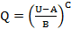на всем диапазоне.

СПИСОК ЛИТЕРАТУРЫ

- Карачинов, В.А. Моделирование выходной характеристики термоанемометра на основе карбида кремния / В.А. Карачинов, И.Г. Джеренов // Вестник Новгородского государственного университета им. Ярослава Мудрого. - 2008. - № 46. - C. 43.
- Awbi, H.B. Ventilation of Buildings / H.B. Awbi. - NY: Spon Press, 2003.
- Пат. 145468 РФ, МКИ G01 F 1/698. Чувствительный элемент датчика расхода жидкости или газа / Афанасьев К.Л., Брюхно Н.А., Ястребов П.В.(РФ). - № 2014121564/28; заявл. 27.05.14; опубл. 20.09.14.
- Fraden, J. Handbook of Modern Sensors: Physics, Designs and Applications / J. Fraden. - 4 ed. - NY: Springer Scince + Business Media, 2010.
- Алберг, Дж. Теория сплайнов и её приложения / Дж. Алберг, Э. Нильсон, Дж. Уолш; пер. с англ. Ю.Н. Субботиной под ред. С.Б. Стечкина. - М.: Мир, 1972.

- Karachinov, V.А. Simulation of output characteristic of thermoanemometer based on silicon carbide / V.А. Karachinov, I.G. Jerenov // Bulletin of Yaroslav the Wise State University of Novgorod. - 2008. - № 46. - pp. 43.
- Awbi, H.B. Ventilation of Buildings / H.B. Awbi. - NY: Spon Press, 2003.
- Pat. 145468 the RF, ICI G01 F 1/698. Sensitive Element of Transducer of Liquid Flow or Gas Consumption / Afanasiev К.L., Bryukhno N.А., Yastrebov P.V.(RF). - № 2014121564/28; applied. 27.05.14; published. 20.09.14.
- Fraden, J. Handbook of Modern Sensors: Physics, Designs and Applications / J. Fraden. - 4 ed. - NY: Springer Scince + Business Media, 2010.
- Alberg, J. Spine Theory and Its Applications / J. Alberg, E. Nilson, J. Walsh; transl. from Engl. Yu.N. Subbotina under the editorship of S.B. Stechkin. - М.: Mir, 1972.

Статья поступила в редколлегию 30.11.16.
Рецензент: д.физ.-мат.н., профессор
Новиков В.В.

Сведения об авторах:

Громов Владимир Иванович, директор по развитию и новой технике ЗАО «ГРУППА КРЕМНИЙ ЭЛ», тел.: (4832) 41-48-85, e-mail: gromov@sitsemi.ru.
Ястребов Павел Витальевич, главный конструктор направления дизайн-центра Управления развития микроэлектронных технологий и новой техники, тел.: (4832) 66-58-22, e-mail: yastreb@sitsemi.ru.
Афанасьев Константин Львович, инженер-конструктор отдела перспективных технологий ЗАО «ГРУППА КРЕМНИЙ ЭЛ», (4832) 41-90-11, e-mail: afanasiev_k@mail.ru.
Фесов Виталий Витальевич, инженер-программист отдела перспективных технологий ЗАО «ГРУППА КРЕМНИЙ ЭЛ», (4832) 41-90-11, e-mail: fesov_86@mail.ru.
Малаханов Алексей Алексеевич, к.т.н., доцент кафедры «Электронные, радиоэлектронные и электротехнические системы» Брянского государственного технического университета, тел.: (4832) 56-36-02, e-mail: ereies-bgtu@yandex.ru.
Школин Алексей Николаевич, ст. преподаватель кафедры «Электронные, радиоэлектронные и электротехнические системы» Брянского государственного технического университета, тел.: (4832) 56-36-02, e-mail: ereies-bgtu@yandex.ru.

Gromov Vladimir Ivanovich, Director for Development and new Engineering, CC “SILICON EL GROUP”, Phone: (4832) 41-48-85, e-mail: gromov@sitsemi.ru.
Yastrebov Pavel Vitalievich, Direction Chief Designer of Design-Center of the Dep. for Development of Microelectronic Techniques and New Engineering, Phone: (4832) 66-58-22, e-mail: yastreb@sitsemi.ru.
Afanasiev Konstantin Lvovich, Engineer-Designer of the Dep. for Promising Techniques, CC “SILICON EL GROUP”, (4832) 41-90-11, e-mail: afanasiev_k@mail.ru.
Fesov Vitaly Vitalievich, Engineer-Programmer of the Dep. for Promising Techniques, CC “SILICON EL GROUP”, (4832) 41-90-11, e-mail: fesov_86@mail.ru.
Malakhanov Alexey Alexeyevich, Can. Eng., Assistant Prof. of the Dep. “Electronic, Radio-electronic and Electro-technical Systems”, Bryansk State Technical University, Phone: (4832) 56-36-02, e-mail: ereies-bgtu@yandex.ru.
Shkolin Alexey Nikolayevich, Senior Lecturer of the Dep. “Electronic, Radio-electronic and Electro-technical Systems”, Bryansk State Technical University, Phone: (4832) 56-36-02, e-mail: ereies-bgtu@yandex.ru.

